一、账号配置

1. 注册百度账号如有可直接使用原百度账号

注册地址： https://passport.baidu.com/v2/?reg&tt=1511783348744&gid=C5C4D2E-D31B-4408-BD83-16D474036AA8&tpl=mn&u=https%3A%2F%2Fwww.baidu.com%2F

2. 申请成为百度开发者

申请地址：<http://lbsyun.baidu.com/apiconsole/key>

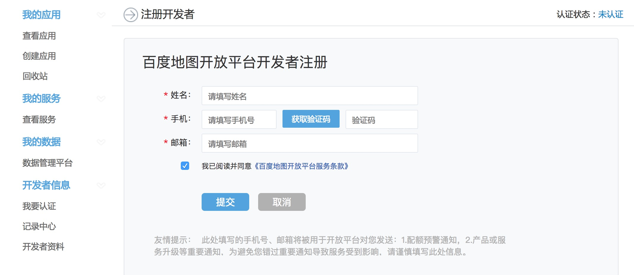

3. 获取服务秘钥

这个是域名限制，你输入了哪些域名，才能在该域名下访问进行访问（否则key无效，拒绝加载地图脚本），具体为

格式: \*.mysite.com\*,\*myapp.com\* 多个域名之间请用英文半角逗号隔开.

如果不想对任何域名做限制，设置为英文半角星号\*

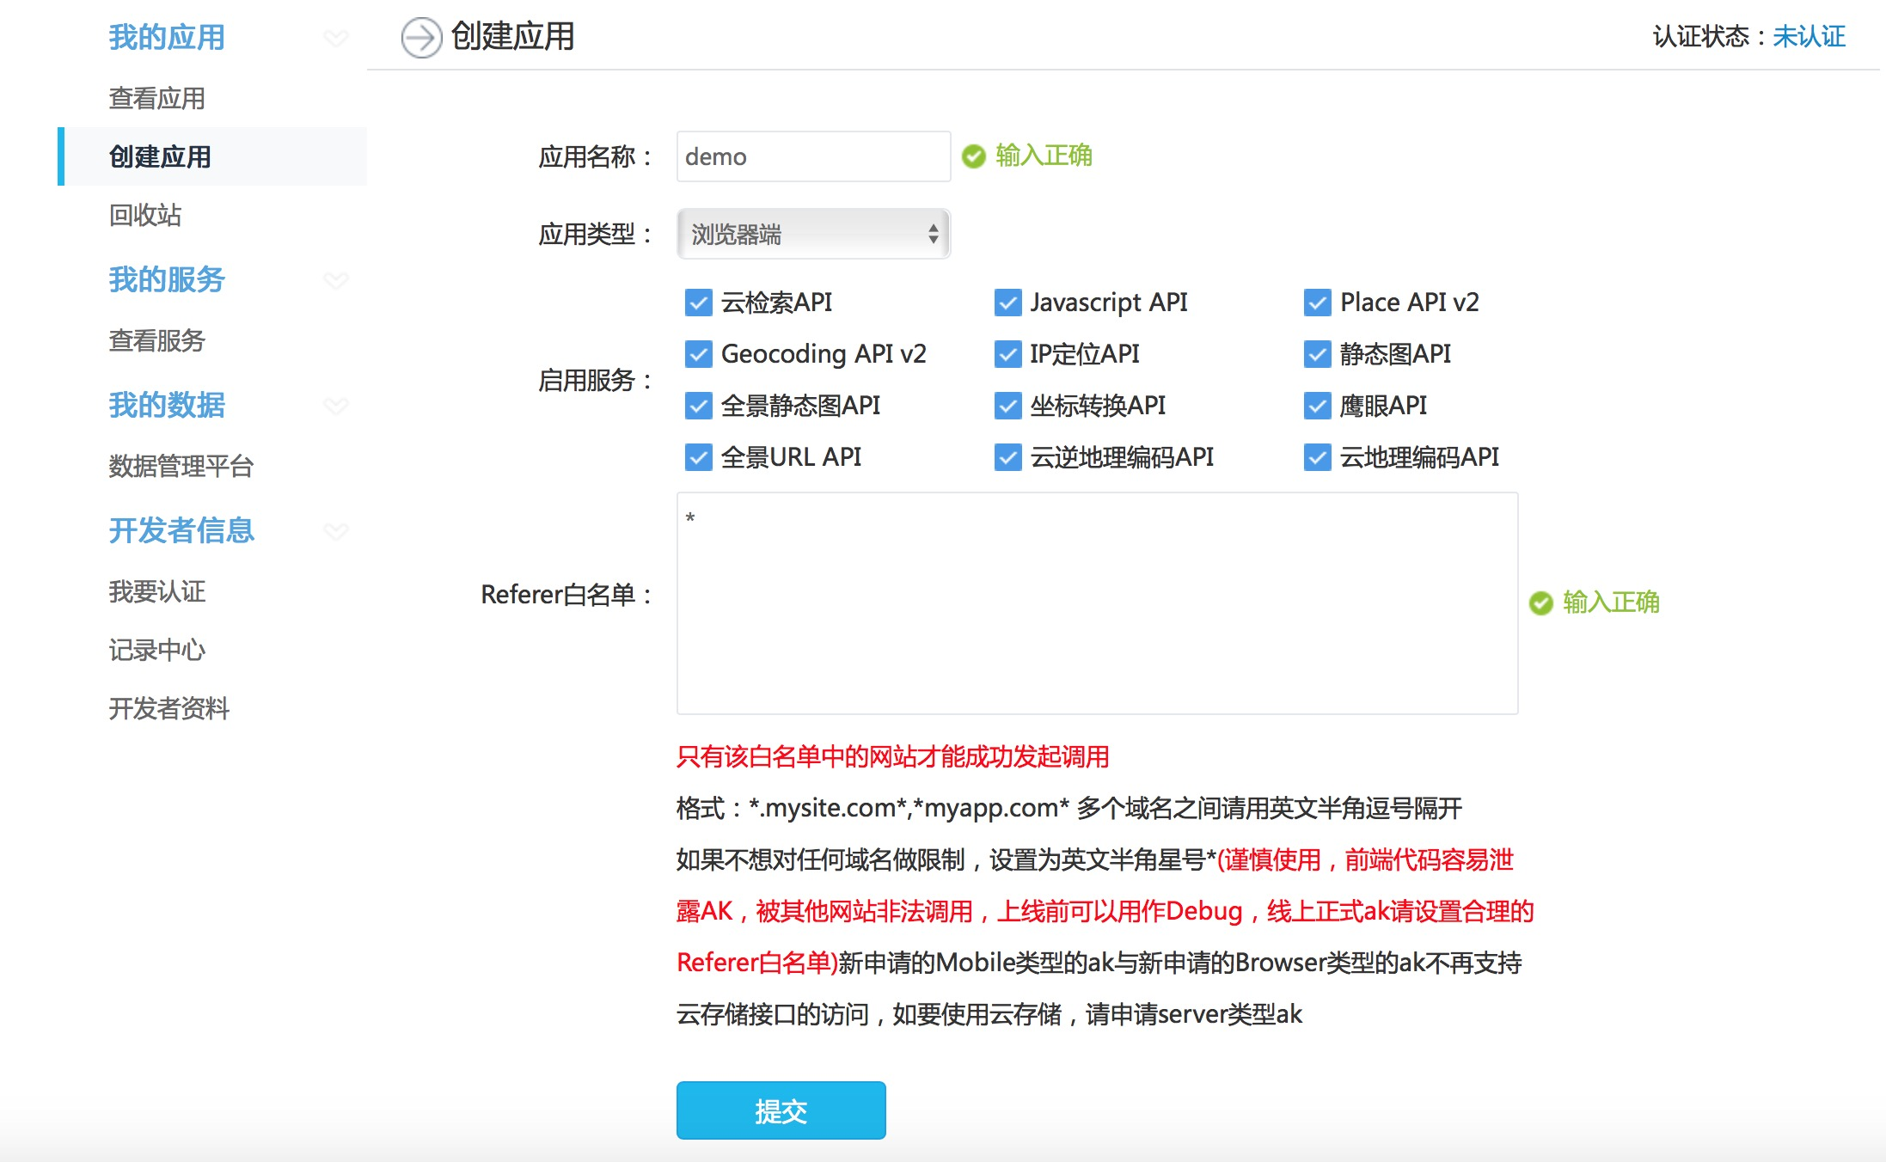

好了之后会进入

